Araştırma Notu 22/259
23 Ağustos 2022
YÜKSEK ENFLASYON ASGARİ ÜCRET ARTIŞINI ERİTTİ
Seyfettin Gürsel*, Ozan Bakış** ,Hamza Mutluay***
Yönetici Özeti
Bu araştırma notunda 2022 yılının Ocak ayı ile birlikte yılın ilk yarısında geçerli olan asgari ücret artışının bireylerin satın alma gücü üzerindeki etkisi, Ocak 2016 yılındaki asgari ücret artışı ile karşılaştırmalı olarak incelenmektedir. Asgari ücret artışı, tüketicileri fiyat artışlarına karşı koruyup alım gücünü arttırsa da veriler son dönemlerde enflasyon oranlarında görülen çarpıcı artışlar sonucunda 2022 yılının ilk yarısında yapılan zammın çok büyük oranda eridiğini göstermektedir. Özellikle yoksul kesimin tüketim sepetinde büyük yer kaplayan gıda, elektrik, gaz ve diğer yakıtlar kaleminde görülen çarpıcı fiyat artışlarının yılın ilk yarısında asgari ücretteki artışı büyük ölçüde erittiği görülmektedir.
Enflasyonun yıkıcı etkisini az da olsa bertaraf etmek için hükümet 1 Temmuz’dan itibaren geçerli olmak üzere asgari ücrette ara zamma gitmiştir. 4.253 TL olan asgari ücret yaklaşık yüzde 30’luk nominal artışla 5.500 TL’ye yükselmiştir. Yeni asgari ücret artışının temmuz ayından itibaren geçerli olması sebebiyle henüz elimizde yeterli veri olmadığı için tablo ve grafiklerde kullandığımız verilerin son gözlem noktası Haziran ayıdır. İlerleyen dönemlerde bu yapılan ara zammın etkileri Betam tarafından incelenerek araştırma notu güncellenecektir.
Asgari ücret ve altında kazananların ağırlığı
Tablo 1 asgari ücret ve altında kazananların oranının yıllar içindeki seyrini göstermektedir. Yıllar içinde değişkenlik olmakla birlikte, yaklaşık olarak her üç çalışandan birinin asgari ücret veya altında ücret geliri elde ettiği görülmektedir. Kayıt dışı çalışanlar için bu oran çok daha yüksektir (yaklaşık olarak yüzde 60). Öte yandan kayıtlı çalışanlarda ise son yıllarda bu oranın artış eğiliminde olduğu dikkat çekmektedir. 2021 yılında asgari ücret ve altında kazananların oranı toplamda yüzde 33,6, kayıtlı ve kayıt dışı çalışanlarda ise sırasıyla yüzde 29,9 ve yüzde 61’dir. Asgari ücretin kayıt dışı istihdamda bir nevi referans ücret olarak alındığı düşünüldüğünde Türkiye’de ücretli çalışanların büyük bir çoğunluğunun asgari ücret artışlarından önemli ölçüde etkilendiği rahatlıkla söylenebilir.
Tablo 1: Asgari ücret ve altında kazananların oranı (%, 2004-2021)
 | Toplam | Kayıtlı | Kayıt Dışı
2004 | 41.6 | 28.7 | 69.5
2005 | 33.0 | 21.7 | 57.8
2006 | 33.2 | 22.5 | 57.7
2007 | 29.2 | 20.3 | 52.0
2008 | 28.6 | 19.9 | 54.6
2009 | 25.5 | 17.9 | 48.8
2010 | 28.0 | 19.7 | 54.2
2011 | 26.9 | 19.9 | 49.9
2012 | 29.7 | 23.5 | 53.7
2013 | 27.1 | 21.0 | 54.8
2014 | 28.6 | 23.2 | 54.1
2015 | 33.1 | 27.7 | 60.9
2016 | 35.8 | 31.0 | 61.0
2017 | 31.6 | 26.9 | 56.3
2018 | 33.3 | 27.9 | 62.2
2019 | 39.8 | 34.7 | 67.5
2020 | 34.2 | 30.4 | 61.2
2021 | 33.6 | 29.9 | 61.0
Kaynak: Hanehalkı İşgücü Anketi, Betam hesaplaması.
Not: Gelir sorusu anket ayında işe başlayanlar ile gelirini beyan etmeyenler için sıfır “0” olarak kodlanmaktadır. Bundan dolayı asgari ücret ve altında kazananların oranı hesaplanırken gelirini “0” beyan edenler dikkate alınmamıştır. Öte yandan gelir bilgisi beyana dayalı olduğu için ve cevaplayanların büyük bir çoğunluğu gelir bilgisini verirken gelirini yuvarladığı için asgari ücret ve altında ücret geliri elde edenlerin sayısı hesaplanırken asgari ücretin yüzde 5 fazlası eşik olarak kullanılmıştır. Asgari Geçim İndirimi (AGİ) uygulaması 2008’de başladığı için önceki yıllara ait asgari ücret AGİ katkısı yer almamaktadır. 2008 öncesinde çalışanlar harcama fişlerini biriktirerek KDV iadesi alıyorlardı. KDV iadesi yıllık olarak hesaplanmakla birlikte her aya düşen miktarı hesaplamak mümkündür. Yaptığımız hesaplamalara göre KDV iadesi asgari ücretle çalışan birinin aylık gelirinde yaklaşık olarak yüzde 8’lik bir artışa denk düşmektedir. Yıllar arası kıyaslama yapabilmek için 2008 öncesi asgari ücretler 1,08 ile çarpılmıştır.
Asgari ücretin ve enflasyonun yıllar içindeki seyri
Şekil 1’de asgari ücretin ve enflasyonun yıllar içindeki seyri gösterilmektedir. 2004 yılının başında asgari ücret yüzde 40 gibi çok yüksek bir oranda artırılmıştır. Bu dönemde enflasyon tek hanelerde seyrettiğinden Haziran 2003’te 226 TL olan reel asgari ücret, Haziran 2004’te 297 TL’ye yükselmiş (yüzde 31 artış) ve 2007 Haziran ayına kadar da 300 civarında seyretmiştir. Bu dönemde enflasyonun da tek hanelerde seyrettiğini hatırlatalım (Şekil 1 ve Ek Tablo 1). İzleyen dönemde reel asgari ücrette yavaş bir tempoda da olsa düzenli bir artış gözlemlenmektedir. Bu artış sonucu reel asgari ücret Haziran 2014’te 369 TL’ye kadar yükselmiştir. Yedi yılda reel asgari ücret yüzde 23 oranında artmıştır.
2004 yılından sonra en yüksek nominal asgari ücret artışı 2016 yılı başında (yüzde 30) gerçekleşmiştir. 2016’da yıllık enflasyonun düşük bir oranda (yüzde 8) gerçekleşmesi ile reel asgari ücret yüzde Haziran 2015’ten Haziran 2016’ya yüzde 21 oranında artarak 386 TL’den 466 TL’ye yükselmiştir. 2003 Haziran-2016 Haziran döneminde reel asgari ücret iki katından biraz fazla artmıştır.
Şekil 1: Reel Asgari ücret (TL) ve TÜFE(2003 Haziran=100)
Kaynak: Tüik, Betam
İzleyen yıllarda reel asgari ücret artışlarının duraksadığı gözlemlenmektedir (Şekil 1 ve Ek Tablo 1). Enflasyon da 2017’den itibaren çift haneye yükselmiş ve artış temposu yükselmiştir. 2020 yılı mayıs ayından itibaren artış hızlanmış ve nominal asgari ücrete de yüksek artışlar yapılmaya başlanmıştır. 2019 Haziran ayında 489 TL olan reel asgari ücret 2021 Haziranında yüzde 5,7 artışla ancak 517 TL’dir.
Enflasyon 2022 yılı haziran ayında yıllık bazda yüzde 78,6 ile rekor bir seviyeye ulaşmıştır. 2022 başında asgari ücrete yapılan yüzde 50 zamma rağmen 2022 yılı haziran ayında reel asgari ücretin yüzde 15,9 azaldığı görülmektedir. Bir yıl önce 517 TL olana reel asgari ücret 435 TL’ye gerilemiştir (Şekil 1, Ek Tablo 1). Yüksek enflasyonun asgari ücret artışlarını hızla erittiği yeni bir döneme girildiği açıktır.
Gıda, konut ve ulaştırma enflasyonu asgari ücreti eritti
Asgari ücret artışının tüketicilerin alım gücünü nasıl etkilediğini anlamak için düşük ve orta gelirlilerin tüketim sepetindeki ağırlığın yaklaşık yüzde 50’sini oluşturan gıda, kira, elektrik, gaz ve diğer yakıtlar ile ulaştırma enflasyonunun seyrine TÜFE ile karşılaştırmalı olarak bakılabilir. Karşılaştırmanın kolaylaştırılması için her bir kalemin 2015 ve 2021 yılı aralık ayı değeri 100 alınarak Şekil 2’deki endeksler oluşturulmuştur.
Şekil 2: Agari ücret ve harcama grupları endeks artışları
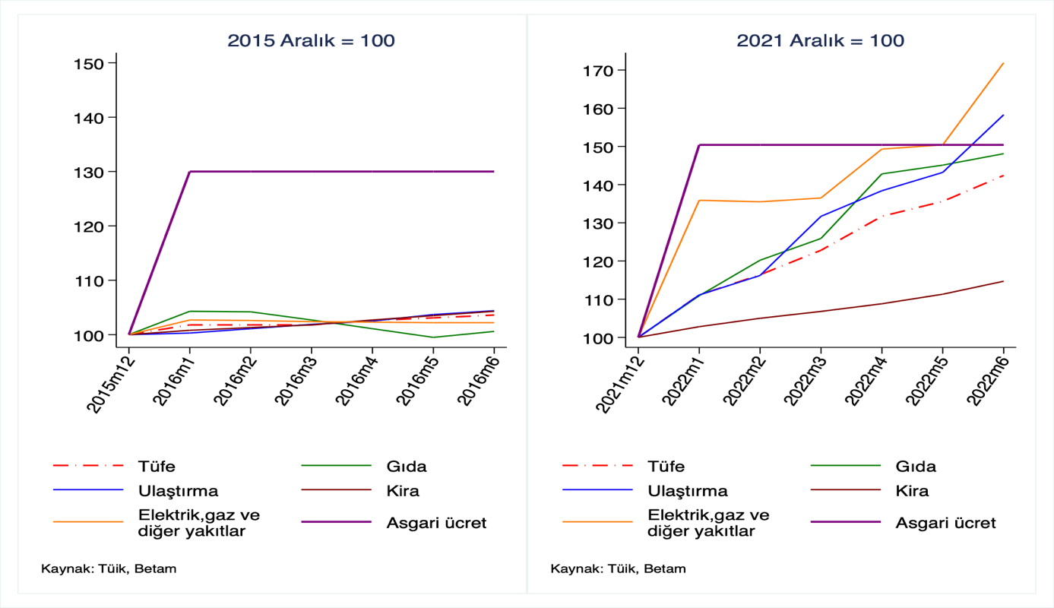
2016 yılında tüm alt kalemlerin fiyat endekslerinde zaman içinde ya azalmalar ya da sınırlı artışların gerçekleştiği görülmektedir (Şekil 2’de sol grafik). Hatta gıda fiyatları 2016 Şubat ayından itibaren düşüşe geçmiştir. Tüketim kalemlerindeki düşük fiyat artışları ile asgari ücrette görülen yüzde 30’luk nominal artış yukarıda açıklandığı gibi hanelerin reel anlamda gelirlerinde kayda değer bir artışa neden olmuş ve alım güçlerini arttırmıştır.
2022 yılı için bu durum tamamen farklıdır. Genel fiyat endeksi ile birlikte tüm fiyat kalemlerinde ciddi artışlar gerçekleşmiştir. Özellikle enerji, gıda ve ulaştırma fiyatlarında son dönemde genel endeksin bir hayli üzerinde artışlar yaşanmıştır. Kira fiyatlarındaki artış ise diğer kalemlere nazaran daha ılımlı olup TÜFE artışının altında kalmış olsa da diğer üç büyük harcama kalemindeki yüksek artışlar sonucu 2022 başında yapılan yüksek asgari ücret artışı büyük ölçüde erimiştir. Yukarıda belirttiğimiz gibi Haziran 2021’de 517 TL olan reel asgari ücret, Haziran 2022’de 435 TL’ye gerilemiştir. Hanelerin alım güçlerinde ciddi bir kayıp vardır.
Sonuç ve öneriler
Bu araştırma notunda elde edilen bulgular, 2022 yılındaki asgari ücret artışının yılın ilk 6 ayında eridiğini ortaya koymaktadır. Küresel ölçekte yaşanan gıda ve enerji krizi, döviz kuru şokları sonucunda dar gelirlilerin tüketim sepetinde önemli bir yere sahip olan gıda ve konut harcamaları kalemlerinde ilerleyen dönemlerde de artışların körükleneceği aşikardır. Dolayısıyla hüklümet yılın ikinci yarısında asgari ücrette ikinci bir artış yapsa da tek seferlik artış, çalışanların gelirlerindeki erimeyi büyük olasılıkla engelleyemeyecektir. Öte yandan bu denli yüksek bir enflasyonun hâkim olduğu bir dönemde özellikle yoksul ve orta kesime doğrudan gelir destekleri gibi hükümet tarafından sosyal yardımların yapılması, fiyat artışlarına karşı bu kesimlere mensup hanelerin alım güçlerini korumaya yardımcı olacaktır.

Ek Tablo 1: Asgari ücret ve Tüketici fiyat endeksi
Yıl(Haziran) | Tüfe (2003 Haziran=100) | Reel Asgari Ücret (TL) | Nominal Asgari Ücret (TL)
2003 | 100.0 | 226 | 226
2004 | 107.1 | 297 | 318
2005 | 116.7 | 300 | 350
2006 | 128.5 | 296 | 380
2007 | 139.5 | 300 | 419
2008 | 154.3 | 326 | 503
2009 | 163.2 | 335 | 546
2010 | 176.8 | 339 | 599
2011 | 187.9 | 351 | 659
2012 | 204.5 | 362 | 740
2013 | 221.5 | 363 | 804
2014 | 241.8 | 369 | 891
2015 | 259.2 | 386 | 1001
2016 | 279.0 | 466 | 1301
2017 | 309.4 | 454 | 1404
2018 | 357.0 | 449 | 1603
2019 | 413.1 | 489 | 2021
2020 | 465.3 | 500 | 2325
2021 | 546.8 | 517 | 2826
2022 | 976.7 | 435 | 4253
Kaynak: Tüik, Betam

Ek Tablo 2: Harcama Gruplarına Göre Endeks Sonuçları(2003=100)
 | Genel | Gıda ve alkolsüz içecekler | Ulaştırma | Gerçek kira | Elektrik, gaz ve diğer yakıtlar
2015 Aralık | 269.54 | 302.27 | 245.87 | 364.90 | 302.92
2016 Ocak | 274.44 | 315.22 | 246.71 | 367.72 | 311.04
2016 Şubat | 274.38 | 315.10 | 248.61 | 369.70 | 310.65
2016 Mart | 274.27 | 310.29 | 250.57 | 371.46 | 310.11
2016 Nisan | 276.42 | 305.70 | 252.13 | 374.64 | 309.75
2016 Mayıs | 278.02 | 300.69 | 254.90 | 377.52 | 309.65
2016 Haziran | 279.33 | 304.18 | 256.62 | 380.66 | 309.58
2021 Aralık | 686.95 | 874.42 | 791.13 | 643.07 | 738.56
2022 Ocak | 763.23 | 969.71 | 879.32 | 660.79 | 1003.84
2022 Şubat | 799.93 | 1051.29 | 919.45 | 675.49 | 1000.38
2022 Mart | 843.64 | 1101.00 | 1041.68 | 686.71 | 1008.15
2022 Nisan | 904.79 | 1248.33 | 1094.98 | 699.54 | 1102.57
2022 Mayıs | 931.76 | 1268.74 | 1132.57 | 715.50 | 1110.93
2022 Haziran | 977.90 | 1295.25 | 1252.47 | 737.75 | 1269.72
Kaynak: Tüik, Betam
Ek Tablo 3: Tüketici Fiyat Endeksi (2003=100) Madde Ağırlıkları (%)
 | Gıda ve alkolsüz içecekler | Ulaştırma | Gerçek kira | Elektrik, gaz ve diğer yakıtlar
2016 | 23,68 | 14,31 | 5,15 | 6,62
2021 | 25,94 | 15,49 | 5,47 | 5,85
Kaynak: Tüik, Betam

* Prof. Dr. Seyfettin Gürsel, Betam, Direktör, seyfettin.gursel@eas.bau.edu.tr
** Prof. Dr. Ozan Bakış, Betam, Direktör Yardımcısı, ozan.bakis@eas.bau.edu.tr
*** Hamza Mutluay, Betam, Araştırma Görevlisi, hamza.mutluay@eas.bau.edu.tr
2022 yılı henüz tamamlanmadığı için yıllık enflasyon oranı mevcut değil. Dolayısıyla 2022 Haziran ayı için asgari ücreti değerini enflasyon etkisinden arındırmak için 2003 yılı haziran ayı fiyat endeksi baz alınmıştır. Diğer yıllardaki reel asgari ücret hesaplamaları için de aynı yöntem izlenmiştir.
TÜFE’de yer alan kira artışları yeni kiraya çıkan evlerin kiralarında görülen artışlar olmayıp kiraya verilmiş olan konutlarda kiralara yapılan zamlardır.

